## 中國文化大學

## 工程學系 基礎雲端運算程式設計課

## 作業 2：第 2 次作業(期中考專題)： 雲端生活小幫手網站設計

## 系級：資工系 3A

## 姓名：劉明偉學號：A8222650

內容

一) 作業規範 5

二) 作業實作 6

1. 首頁 6
2. 建立消費運算 7
3. 編輯消費運算 7
4. 消費明細 8
5. 刪除消費 9

三) 作業心得 9

圖表 1 **網站首頁**6

圖表 2 建立消費運算 7

圖表 3 編輯消費運算 8

圖表 4 消費明細 8

圖表 5 刪除消費 9

# 一) 作業規範

#### 1102 基礎雲端運算程式設計

第 2 次作業(期中考專題)：雲端生活小幫手網站設計一、 題目：

請參考老師講授之EF Core Code Fist Migration 與含資料庫

之 ASP.NET Core MVC 範 例 專 案 - 簡 易 記 帳 簿(CoreMvc6_SimpleTallybook.zip) ， 建立一個具備資料庫CRUD 操作之雲端生活小幫手網站，可以讓你【新增】、【顯示】、【刪除】與【查詢】你擬紀錄之生活事項(自己選定)。

1. 先利用 EF Core Code First Migration 建立資料庫與資料表。
2. 利用ASP.NET Core MVC Scaffloding 建立具備 CRUD 資料庫的 Controllers 及Views。
3. 中文化網頁，並利用 Bootstrap 美化網頁。

##### 最後要將帶有資料庫的專案部署到私有雲。

(參考老師給的專案雲端部署講義，利用你的學號完成部署)

##### 如何建立 CoreMvc6_SimpleTallybook 簡易記帳簿請參考Week10 補充講義之說明，相關技術細節請參考課本。

# 二) 作業實作

# 首頁

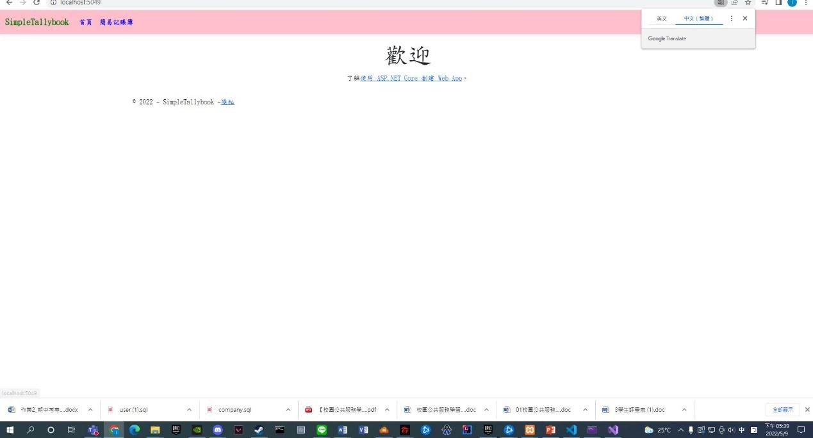

圖表 1 **網站首頁**

# 建立消費運算

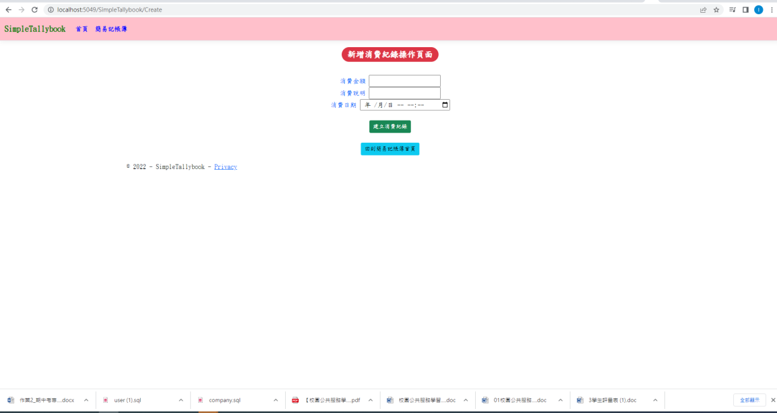

圖表 2 建立消費運算

# 編輯消費運算

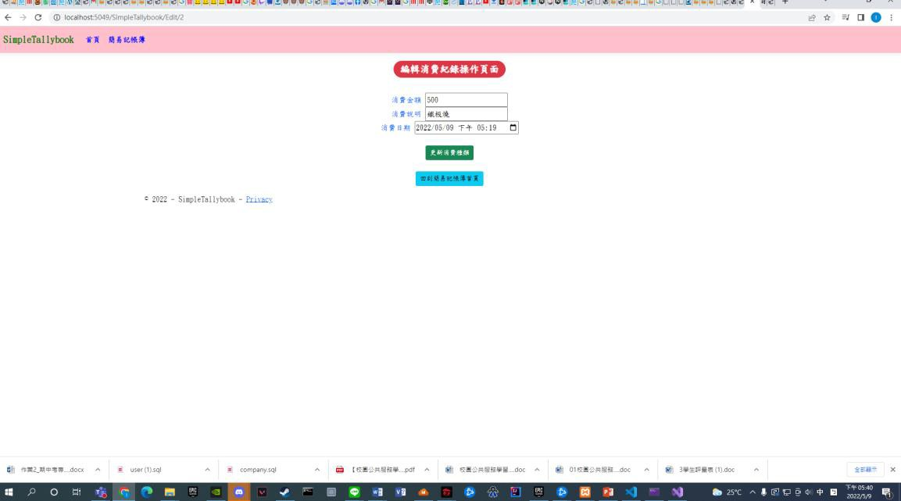

圖表 3 編輯消費運算

# 消費明細

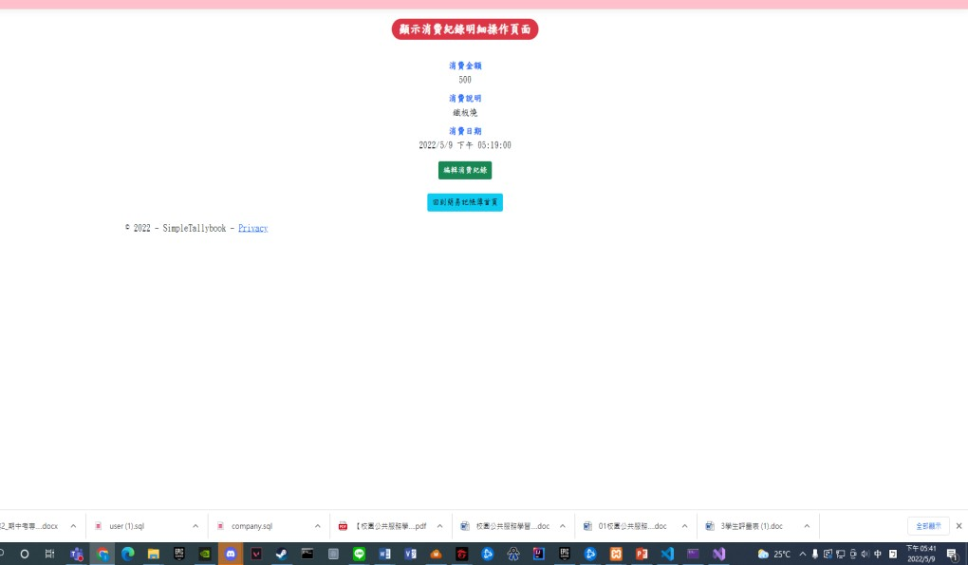

圖表 4 消費明細

# 刪除消費

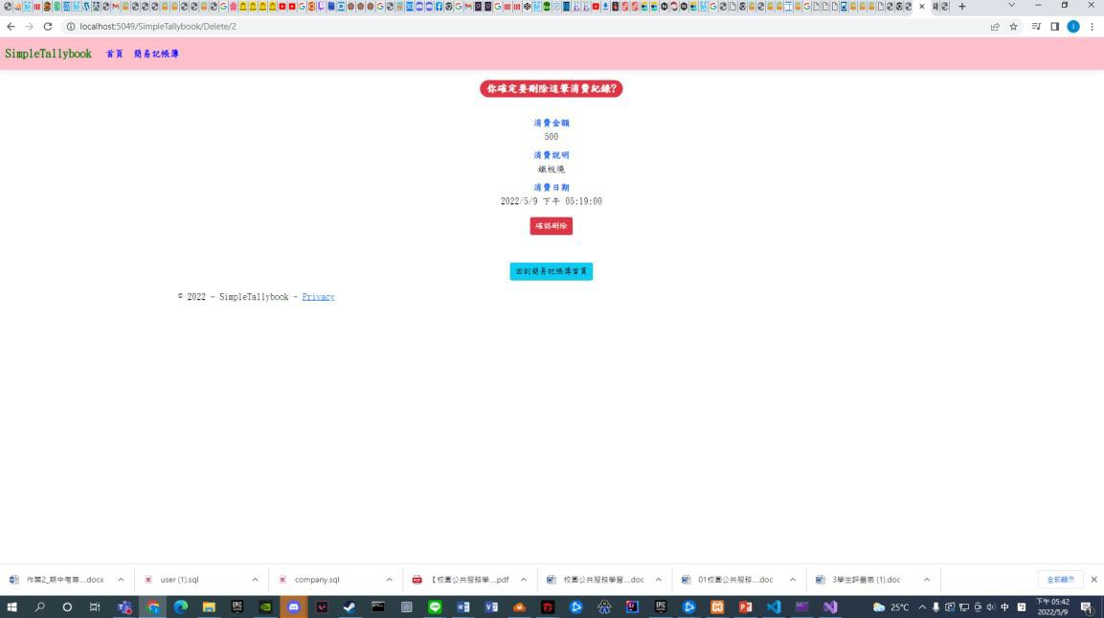

圖表 5 刪除消費

# 三) 作業心得

### 我做過很多網頁，但這種方法對我來說蠻新鮮的也挺難的因為裡面混雜的語言看不太懂,隨者

### 慢慢的熟練後發現還挺簡單的,並學習到 c#語言

### 的用法，雖然我現在我還沒有辦法理解到每個城市碼的涵義，但我會繼續加油的，希望未來可以了結 C#的各種運用。